Практическая работа №2
Задание 1. Атрибуты качества и выбор архитектурного стиля
Приоритетные атрибуты качества

Атрибут качества | Измеримая формулировка
Защита персональных данных | Персональные данные слушателей и преподавателей (ФИО, контакты, история платежей, оценки и прогресс) хранятся с разделением прав по ролям. Доступ к контактным данным слушателя имеет только администратор и назначенный преподаватель. При передаче данных личного кабинета используется HTTPS-шифрование, а пароли хранятся в виде зашифрованный хэш кодов.
Надёжность и отказоустойчивость интерактивных сессий | Проведение онлайн-занятия (видеотрансляция, чат, демонстрация экрана) не срывается при кратковременном отключении отдельных пользователей. В случае падения веб-сокета клиентское приложение производит повторное переподключение в течение 3 секунд без потери контекста текущего урока.
Производительность расписания и журнала | Загрузка общего расписания занятий и журнала успеваемости группы занимает не более 1.5 секунд при 100 одновременных подключениях пользователя в часы пик (перед началом вечерних пар).

Ограничения проекта
Команда: 3 человека (Разработчик А, Разработчик Б, Разработчик В).
Срок: 1 семестр (4 месяца / 12 человеко-месяцев).
Специфика: Наличие сложного модуля коммуникации (видео, чаты, трансляция) при ограниченных людских ресурсах.
Выбор архитектурного стиля
На основе анализа ограничений и атрибутов качества выбран модульный монолит.
Обоснование: Попытка построить микросервисы силами трёх человек за 4 месяца неизбежно приведет к тому, что всё время уйдет на настройку серверной логики, а не на бизнес-логику языкового центра. Модульный монолит позволяет разграничить логику внутри единого репозитория на уровне пакетов/модулей. При этом Модуль Коммуникации логически выделен так, чтобы при необходимости его серверную часть можно было запускать как отдельный процесс или службу, не ломая структуру приложения.

Матрица решений
Критерий (вес) | Монолит | Модульный монолит | Микросервисы
Простота реализации силами 3 человек (5) | 5 (25) | 4 (20) | 1 (5)
Скорость разработки за 1 семестр (4) | 5 (20) | 4 (16) | 1 (4)
Поддержка реального времени / Коммуникаций (3) | 2 (6) | 4 (12) | 5 (15)
Защита данных и изоляция ролей (3) | 3 (9) | 4 (12) | 5 (15)
Простота сопровождения (2) | 3 (6) | 5 (10) | 2 (4)
Итоговый балл | 66 | 70 | 43

Вывод: Модульный монолит — наилучший баланс между скоростью разработки и изоляцией тяжелых модулей связи.
Задание 2. Логическое представление: Диаграмма пакетов
Распределение классов из Практической №1 по пакетам
Модуль UI (Пользовательский интерфейс). Экраны личного кабинета, формы записи, интерфейс виртуального класса.
Модуль Users (Пользователи и безопасность). Классы Пользователь, Преподаватель (включая роли и авторизацию).
Модуль Courses (Курсы и программы). Классы Язык, справочники программ.
Модуль Learning (Обучение и успеваемость). Классы Группа, Занятие, УровеньИРезультат.
Модуль Communication (Коммуникации и онлайн-уроки). Сервисы работы с чатом, медиапотоками, автоподбором групп.
Модуль Administration (Организация и администрирование). Составление расписания, проверка свободных мест, назначение преподавателей.
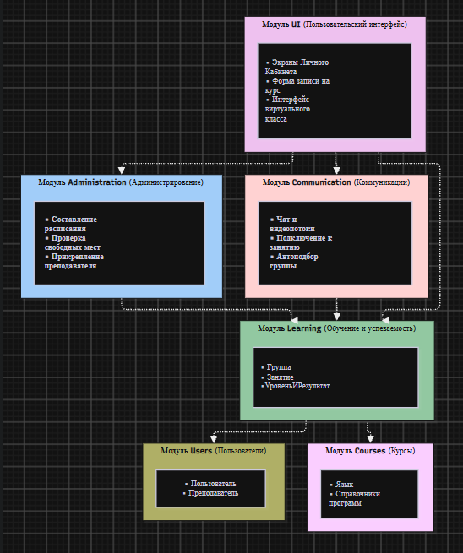
Описание связей и отсутствие циклов
- ui зависит от всех бизнес-пакетов (users, courses, learning, communication, administration).
- learning зависит от courses и users (группа привязана к языку и содержит пользователей).
- communication зависит от learning (урок создается в контексте конкретного Занятия и Группы).
- administration управляет пакетами learning и courses.
Циклические зависимости отсутствуют, так как вызовы идут сверху вниз — от интерфейсов к доменным сущностям и справочникам.

Задание 3. Представление реализации: Диаграмма компонентов
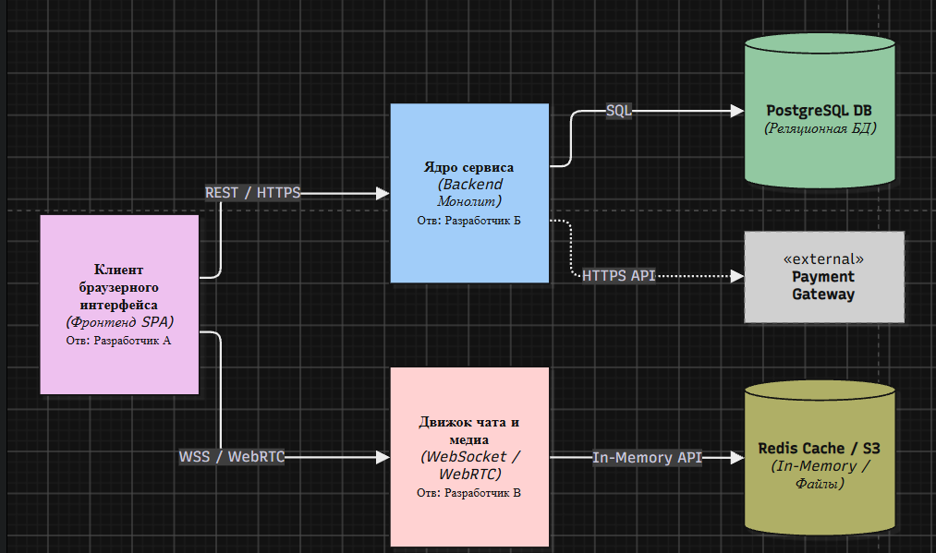
Приложение разворачивается как единый исполняемый с браузерной коммуникацией. Таблица распределения компонентов
Компонент | Ответственный (из Пр. №1) | Хранилище данных | Описание / Назначение
Клиент браузерного интерфейса | Разработчик А | Локальное хранилище / кеш | Фронтенд-приложение для слушателей, преподавателей и админа.
Ядро сервиса (Backend) | Разработчик Б | Реляционная БД | Модули авторизации, курсов, успеваемости, расписания и формирования групп.
Движок чата и медиа | Разработчик В | Память | Сервер видео и аудио потоков, текстового чата и файлов домашних заданий.
Путь оплаты | Внешний сервис | Внешняя система | Платёжная система для оплаты курсов слушателями.

Задание 4. Представление развёртывания: Диаграмма развёртывания

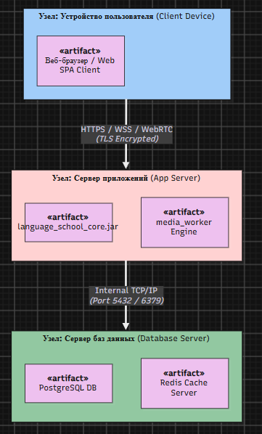
Физическая структура узлов (Nodes)
- Устройство пользователя
Здесь работает удобный веб-сайт (личный кабинет и виртуальный класс), за который отвечает Разработчик А. Пользователь заходит на сайт, общается в чате и подключается к видеоурокам через защищённые каналы связи.
- Сервер приложений:
«Сердце» системы, где исполняется вся логика работы языковой школы и обрабатывается видеосвязь. Сервер спрятан во внутренней сети за специальным защитным экраном (прокси-сервером), который отсекает подозрительный трафик.
- Сервер баз данных:
Здесь находятся две базы: главная — для постоянного хранения информации, и быстрая временно-оперативная база — для мгновенного обмена данными. Доступ к хранилищу строго ограничен: к нему может подключаться только сам Сервер приложений.
Как эта структура обеспечивает качество работы
- Защита личной информации:
База данных с персональными данными полностью отрезана от внешнего интернета. Любое общение пользователя с системой проходит по зашифрованным каналам, поэтому перехватить данные со стороны невозможно.
- Быстродействие и стабильность:
Использование специального быстрого хранилища временно заменяет долгие обращения к основной базе данных. Это снимает нагрузку на систему, поэтому сайт и чаты не «виснут», даже если на вечерние занятия одновременно подключаются сотни учеников.
Задание 6. Сценарный проход: Проверка архитектуры
Матрица сценарного прохода
Шаг сценария | Раздел системы | Серверная часть | Где выполняется | Что может пойти не так (Риск) | Решение и защита
1. Нажатие кнопки «Подключиться» | Пользовательский интерфейс / Обучение | Главное приложение | Браузер пользователя | Урок ещё не начат преподавателем. | Автоматическая проверка статуса урока на сервере и вывод понятного сообщения: «Урок пока не доступен».
2. Подключение к сети урока | Коммуникации и чат | Сервер онлайн-связи | Главный сервер | Кратковременный обрыв интернета у ученика. | Автоматическое переподключение системы за 3 секунды без потери истории урока и необходимости заново входить на сайт.
3. Запрос доступа к камере и микрофону | Пользовательский интерфейс / Коммуникации | Главное приложение | Браузер пользователя | Пользователь случайно запретил доступ к устройству. | Блокировка попыток включить видео на клиенте и переключение в безопасный режим «Только слушатель» с подсказкой, как вернуть доступ.
4. Отправка сообщения в групповой чат | Коммуникации и чат | Сервер онлайн-связи / Быстрая память | Главный сервер / Быстрое хранилище | Сотни учеников одновременно пишут сообщения во время лекции. | Сообщения сохраняются в быстрой оперативной памяти и мгновенно рассылаются всем участникам урока без задержек.

Найденный пробел в архитектуре и его устранение
Проблема: Если преподаватель проводит демонстрацию экрана, а у студента слабый интернет, видеопоток отключается, ломая весь WebSocket-канал чата.
•Архитектурное решение: Разделить каналы связи: текстовый чат и служебные сигналы передаются по стандарту, а медиапотоки (видео/звук/экран) идут по отдельному каналу). Падение видеопотока больше не обрывает чат и текстовые материалы урока.
Задание 7. Запись архитектурного решения — ADR
ADR-001: Выбор модульного монолита с отдельным WebSocket-модулем для коммуникаций
• Статус: Принято.
• Контекст: Система требует наличия сложного интерактива (онлайн-уроки, чаты, проверка мест). При этом команда ограничена 3 разработчиками и сроком в 4 месяца.
• Рассмотренные варианты:
1. Классический монолит: Всё в одном приложении, блокирующие HTTP-запросы.
2. Микросервисная архитектура: Отдельные сервисы под пользователей, расписание, чаты и видео.
3. Модульный монолит с асинхронным движком коммуникации: Единая база кода и единая БД, но логика WebSocket изолирована в отдельном пакете.
• Решение: Выбран Вариант 3. Основная бизнес-логика выполняется в рамках монолита, а коммуникации обрабатываются асинхронным модулем.
• Последствия:
• Плюсы: Высокая скорость разработки, отсутствие сложных распределенных транзакций, простая отладка.
• Минусы: При резком масштабировании базы пользователей (более 5000 активных онлайн-уроков одновременно) потребуется выделение WebSocket-сервера в отдельный сервис.

